生活衛生豆知識№45
リスクを考える

安井至（国際連合大学 副学長）氏のホームページ「市民のための環境学ガイド」で、「リスク報道を超えて 死亡数によるリスク表現10.29.2006」（http://www.yasuienv.net/RiskSortedbyDeath.htm）が書かれています。その中で「人口１０万人あたりの年間の死亡数」がまとめられています。生活衛生のリスクを考える上において、大変参考となるものですので、その部分を、そのままお送りします。

人口１０万人あたりの年間の死亡数
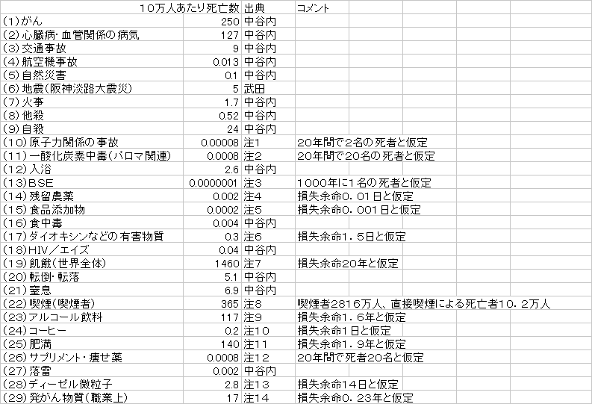
注１： 原子力関係の事故
日本での死者は、例のＪＣＯの臨界事故による２名のみ。事故によって、出た中性子線によって、発がんのリスクは上がっているはずであるが、そこは考えていない。なぜならば、母集団の人数が限られていること、さらに、医療用、あるいは、自然起源の放射線による影響が大きいものと判断されるため、統計的数値に影響を与えるほどの有意差は無いものと判断。
さらに、放射線が次ぎの世代へまでも影響を引きずるという考え方が一般的のようだが、広島・長崎のデータの解析の結果は、大きな影響があるのは放射線を浴びたときの胎内の胎児までで、卵子への影響は余り大きくなく、精子への影響は無い。３世代目への影響は、研究の対象にはなっても、まず考慮する必要は無い。
注２： パロマ関連の一酸化炭素中毒
一酸化炭素全体としては、この１０倍以上あるのではないだろうか。家庭内におけるリスクとしては、転落・転倒、入浴、に続いてこの一酸化炭素のリスクが大きいのではないだろうか。ちなみに、ストーブなどの燃焼機器の不具合では、圧倒的に火災発生が多い。
注３： ＢＳＥによるリスク
いくら米国から牛肉を輸入しても、ある程度の危険部位除去処理が行われていれば、日本人に死者が出る可能性は、１０００年に１名でも過大評価である。場合によっては、さらに１桁下げるべきかもしれない。
注４： 残留農薬
蒲生氏のクロルデン、ＤＤＴの数値から、最近の農薬の毒性の大幅低下を加味し、さらに、相当の過大評価を行った場合の値。実際には、さらに低いだろう。
注５： 食品添加物
残留農薬の１／１０としてみたが、これも超過大評価だろう。
注６： ダイオキシンなどの有害物質
損失余命を１．５日とした。ホルムアルデヒドはさらに大きなリスクだろう。
注７： 飢餓（世界全体）
世界全体での飢餓は、世界最大のリスクファクターなので、ここに追加した。しかし、本文中で述べたように、子どもへの影響が大きい項目なので、死者数は少なくなるだろう。勿論のことだが、日本で餓死する例は、虐待以外にほとんどない（高齢者の夫婦の場合、一方は歩行不能のとき、面倒を見ていた元気な方が急死すると、つられて餓死という例はときどきある）。
注８： 喫煙（喫煙者）
日本における最大のリスクファクターであることに間違いは無い。ただし、この数値は、喫煙者が対象。すなわち、喫煙者１０万人あたりの死者数。
注９： アルコール飲料
損失余命１．６年という数値は、ＷＨＯの健康レポートの付表からの推測値である。どこかに、もっともらしい推測値は無いでしょうか。
注１０： コーヒー
農薬の毒性と良く比較される。まあ、こんなものなのではないか。根拠は極めて薄い。
注１１： 肥満
これもＷＨＯの健康レポートの付表からの推定値である。最近、このリスクは日本でも増大している。北米あたりでは、この５倍ぐらいか。となると、北米では、喫煙よりも、肥満が最大のリスクファクターになっているものと推定される。
注１２： サプリメント・痩せ薬
時々死者が出るので、一応追加してみた。
注１３： ディーゼル微粒子
最近暴露が下がったので、これほどの影響は無いだろう。石原知事のお陰か？？？？
注１４： 発がん物質（職業上）
これもＷＨＯの健康レポートの付表からの推定値である。すなわち、職業的に毎日化学物質に接触している人に対する１０万人あたりのがんによる死亡者。がんの原因が、いわゆる化学物質であるとすれば、この程度か。職業上のリスクというものは一般にかなり大きいものなのだが、職業上発がん物質に接触していたとしても、実際の全発がんの１／１０以下ということになって、まあ、直感的には正しいように思える（職業上のリスクの大きさは、武田氏のデータを参照されたい。特に鉱業従事者に注目 http://www.taishitsu.or.jp/risk/risk2005.html ）。
2008. 8. 1 Ｋ.Oikawa

